Hardware documentatie en App design: Serre

Hardware design:

Gebruikte hardware:

- ESP 32
- DHT 11 sensor
- Bodemvochtigheidssensor
- LDR module
- 4 relais module (5V)
- 1 relais module (5V)
- 2 ventilators (1 voor temperatuur regeling en 1 voor luchtvochtigheid regeling)
- Oude soldeerbout (verwarmingselement)
- Lamp
- Waterpomp
- Kleine visbak
- Plank als plafond

Opstelling:
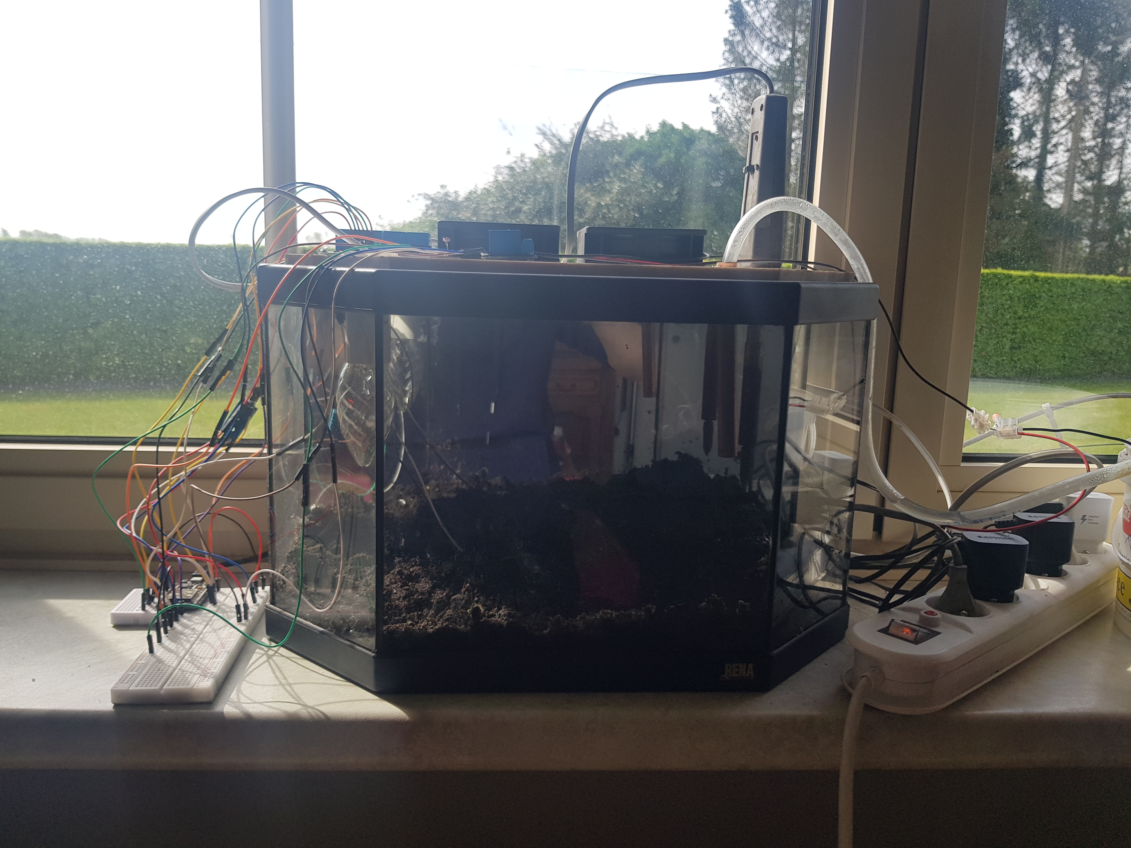

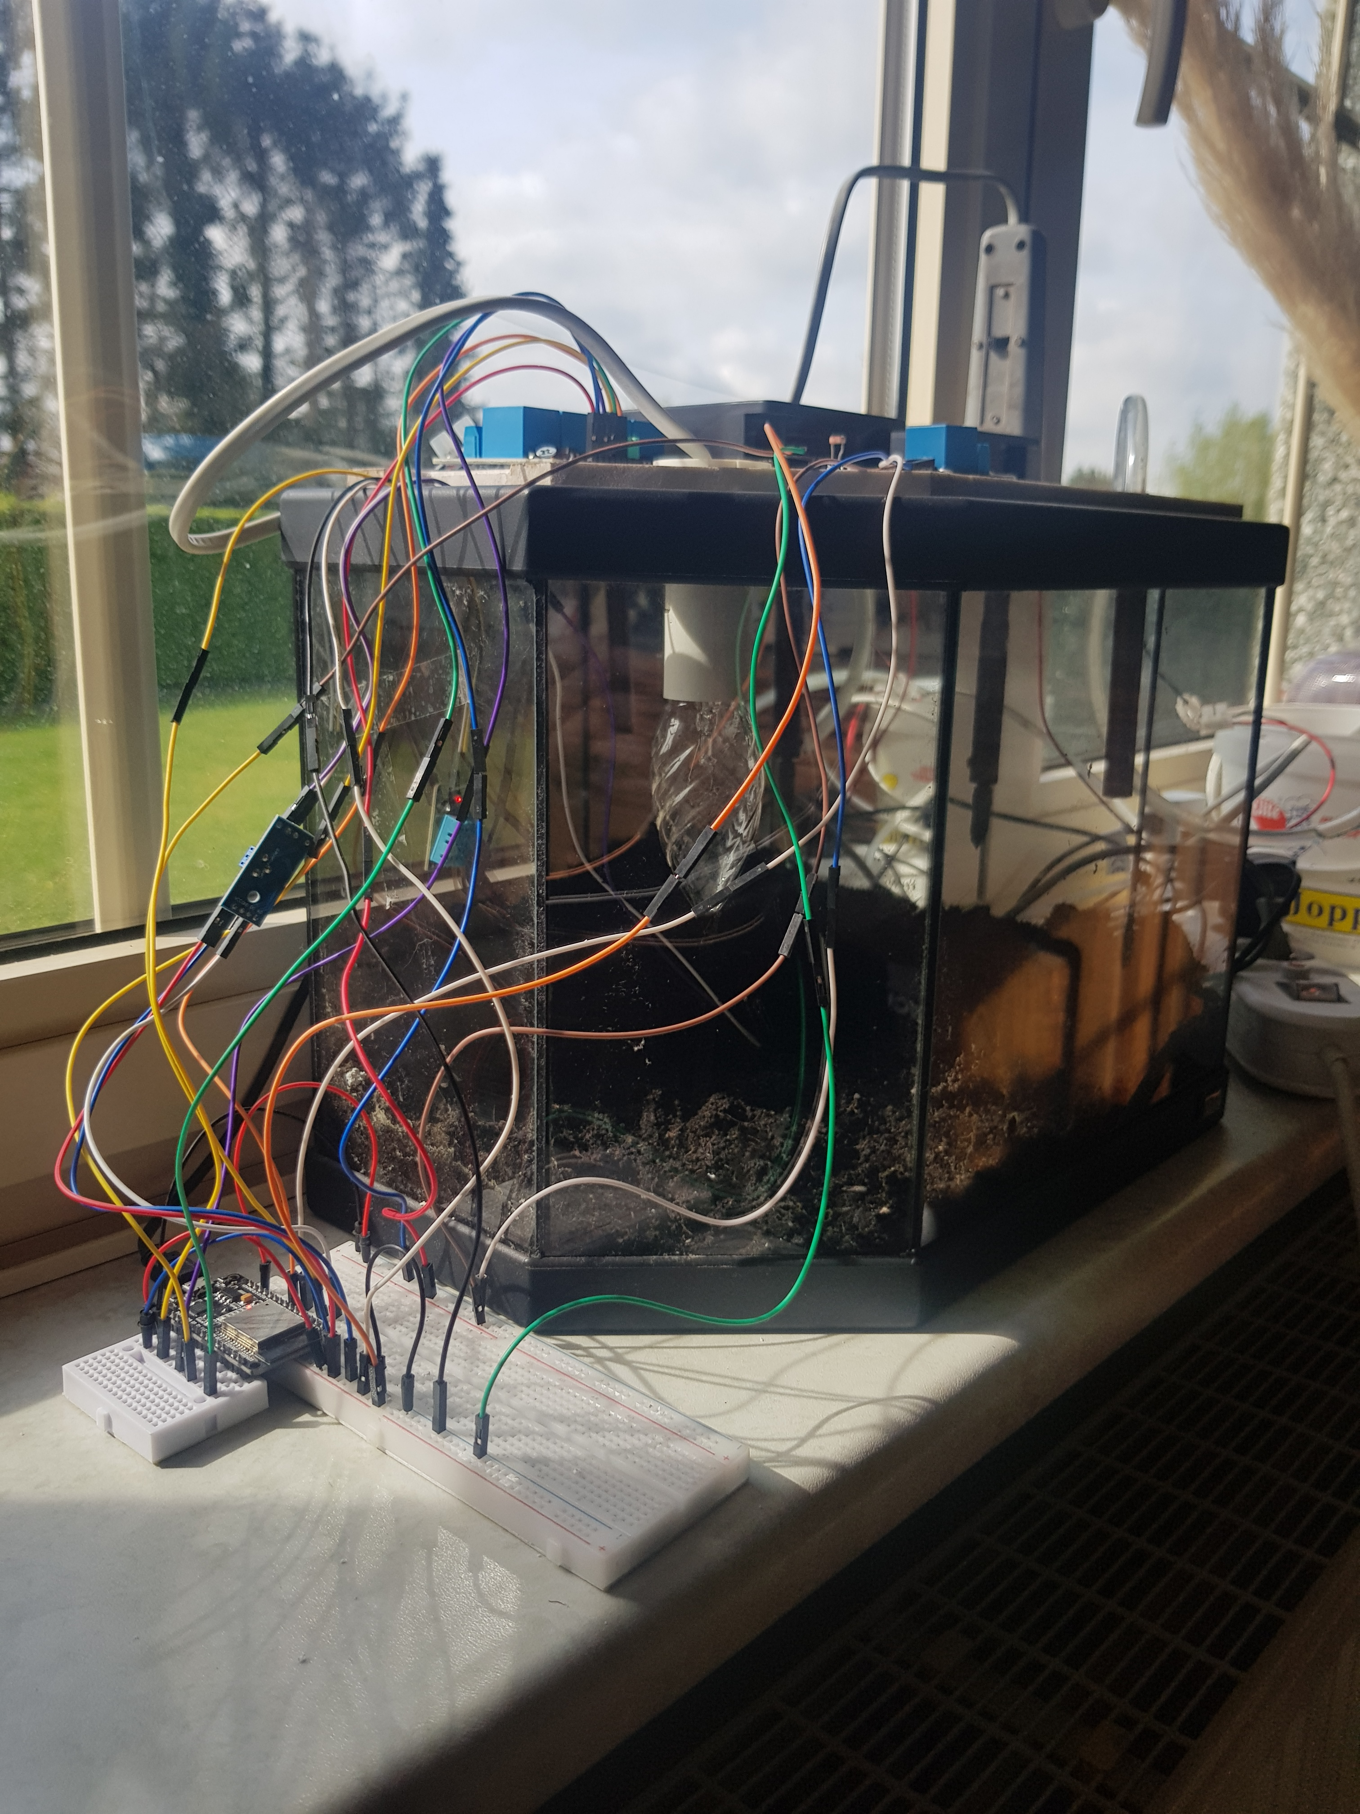

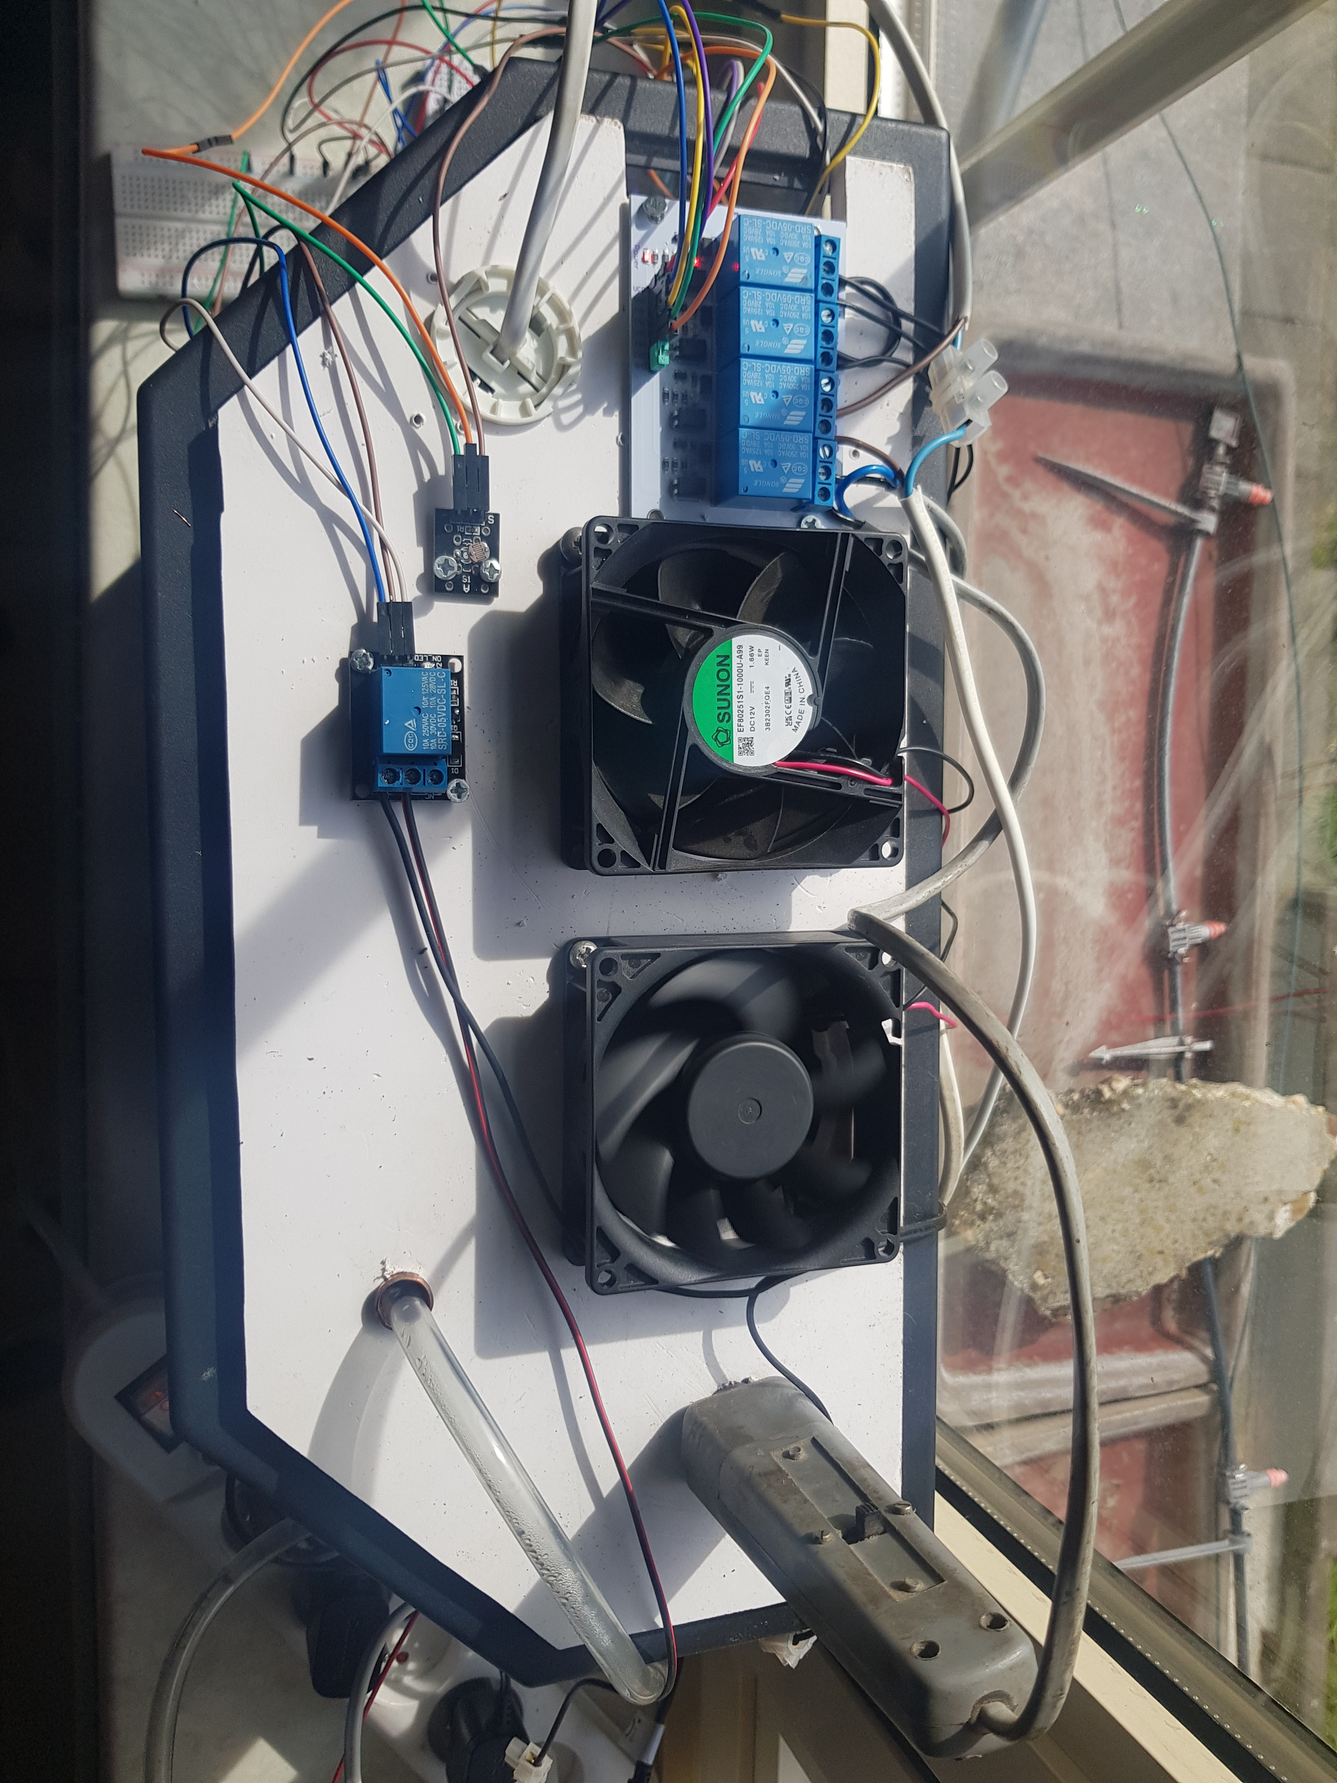

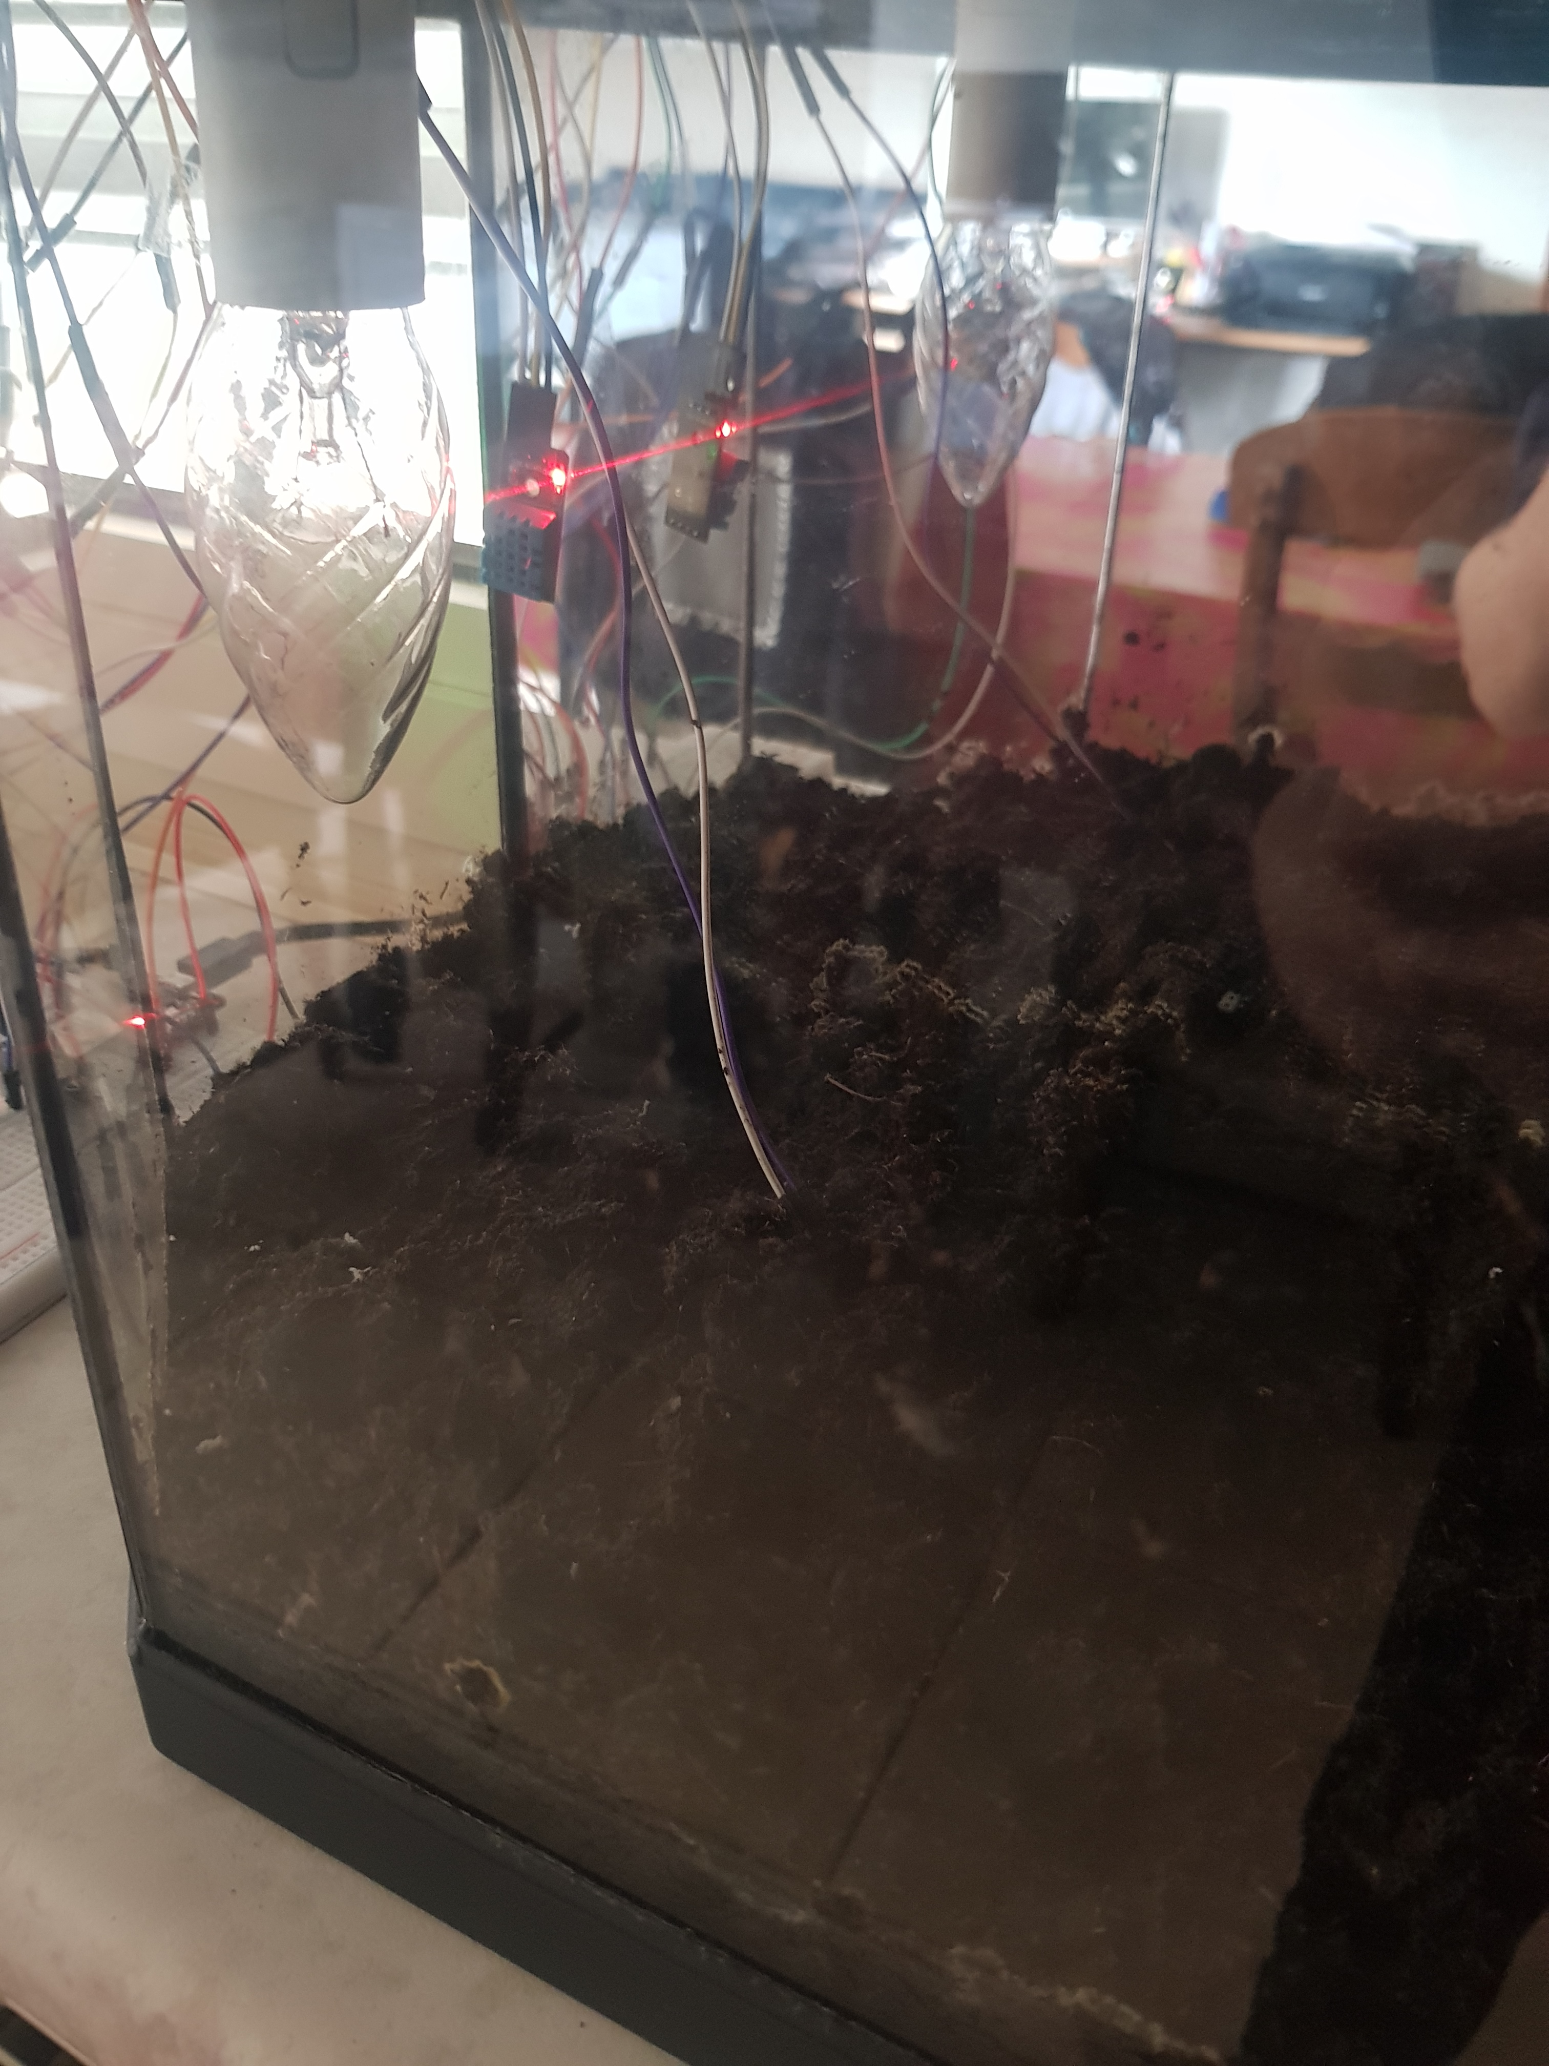

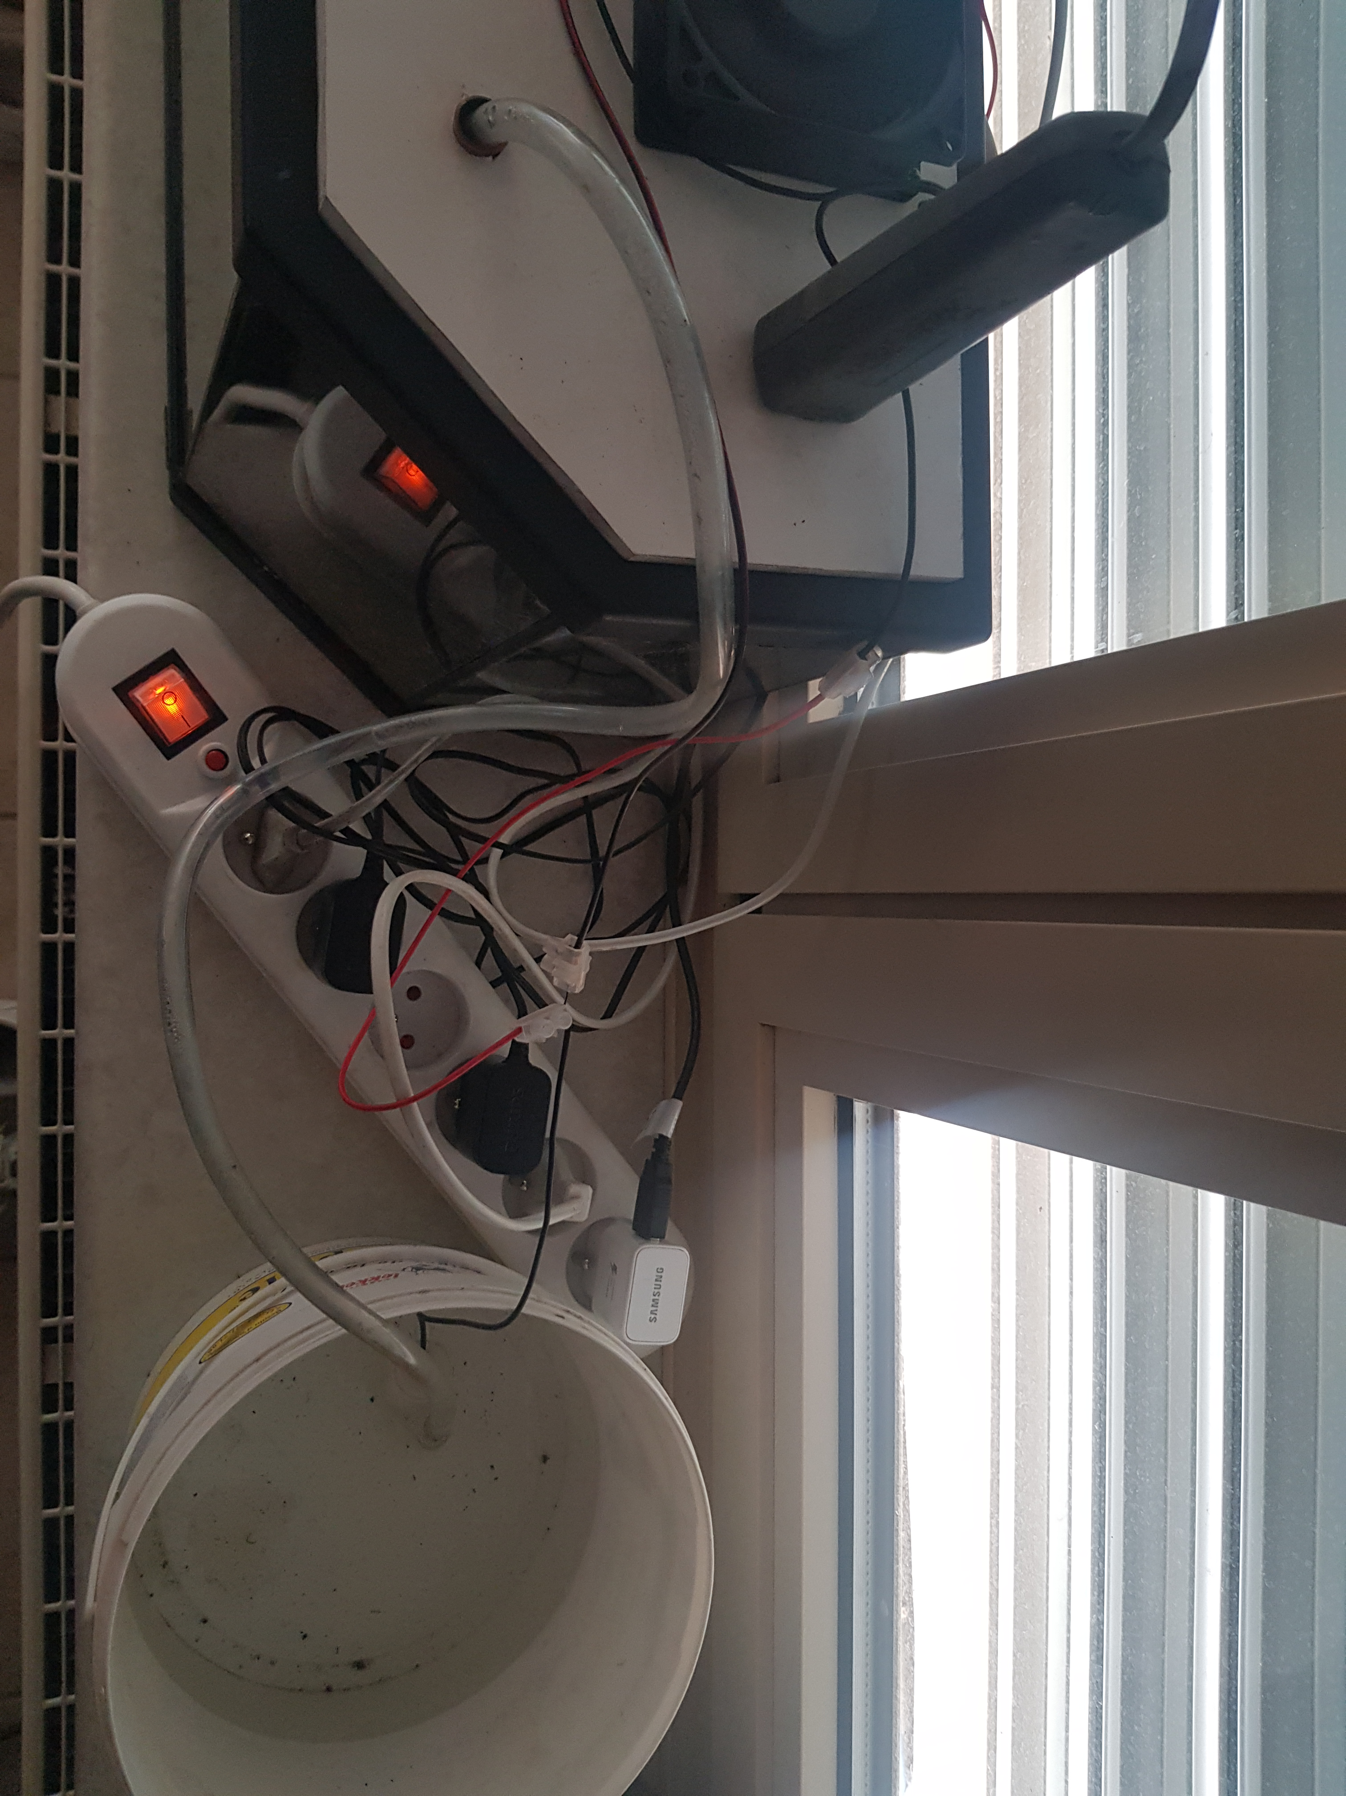

Schema

- Zie GitHub

App design:

Dashboard:

- Dit is het dashboard op de Blynk app. Je kan er de huidige temperatuur, luchtvochtigheid, lichtwaarde en bodemvochtigheid lezen alsook de geschiedenis van de waarden in de grafiek. Onderaan kan je zien welke actuatoren er op dat moment aan zijn. In dit voorbeeld is de ventilator die de temperatuur regelt aan.
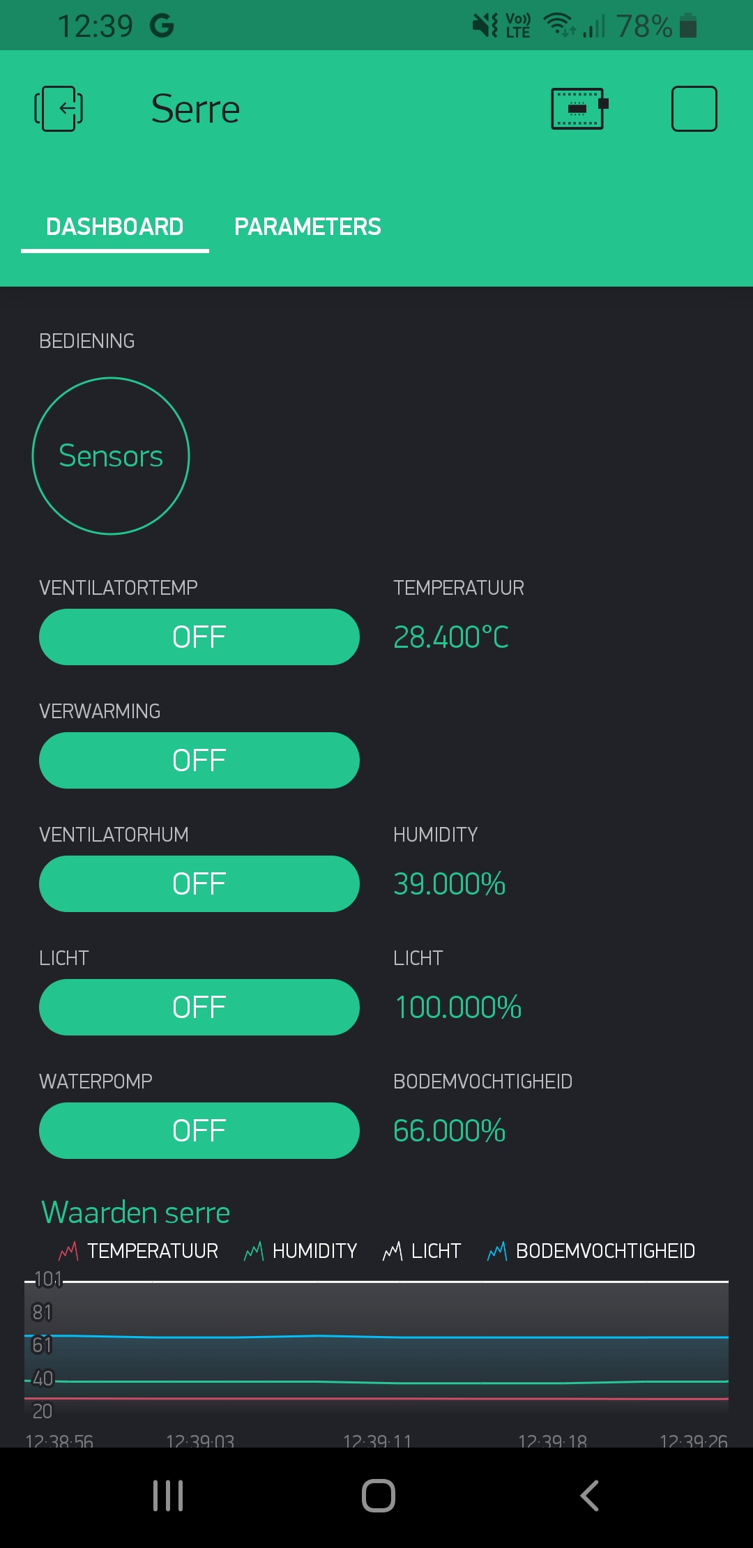
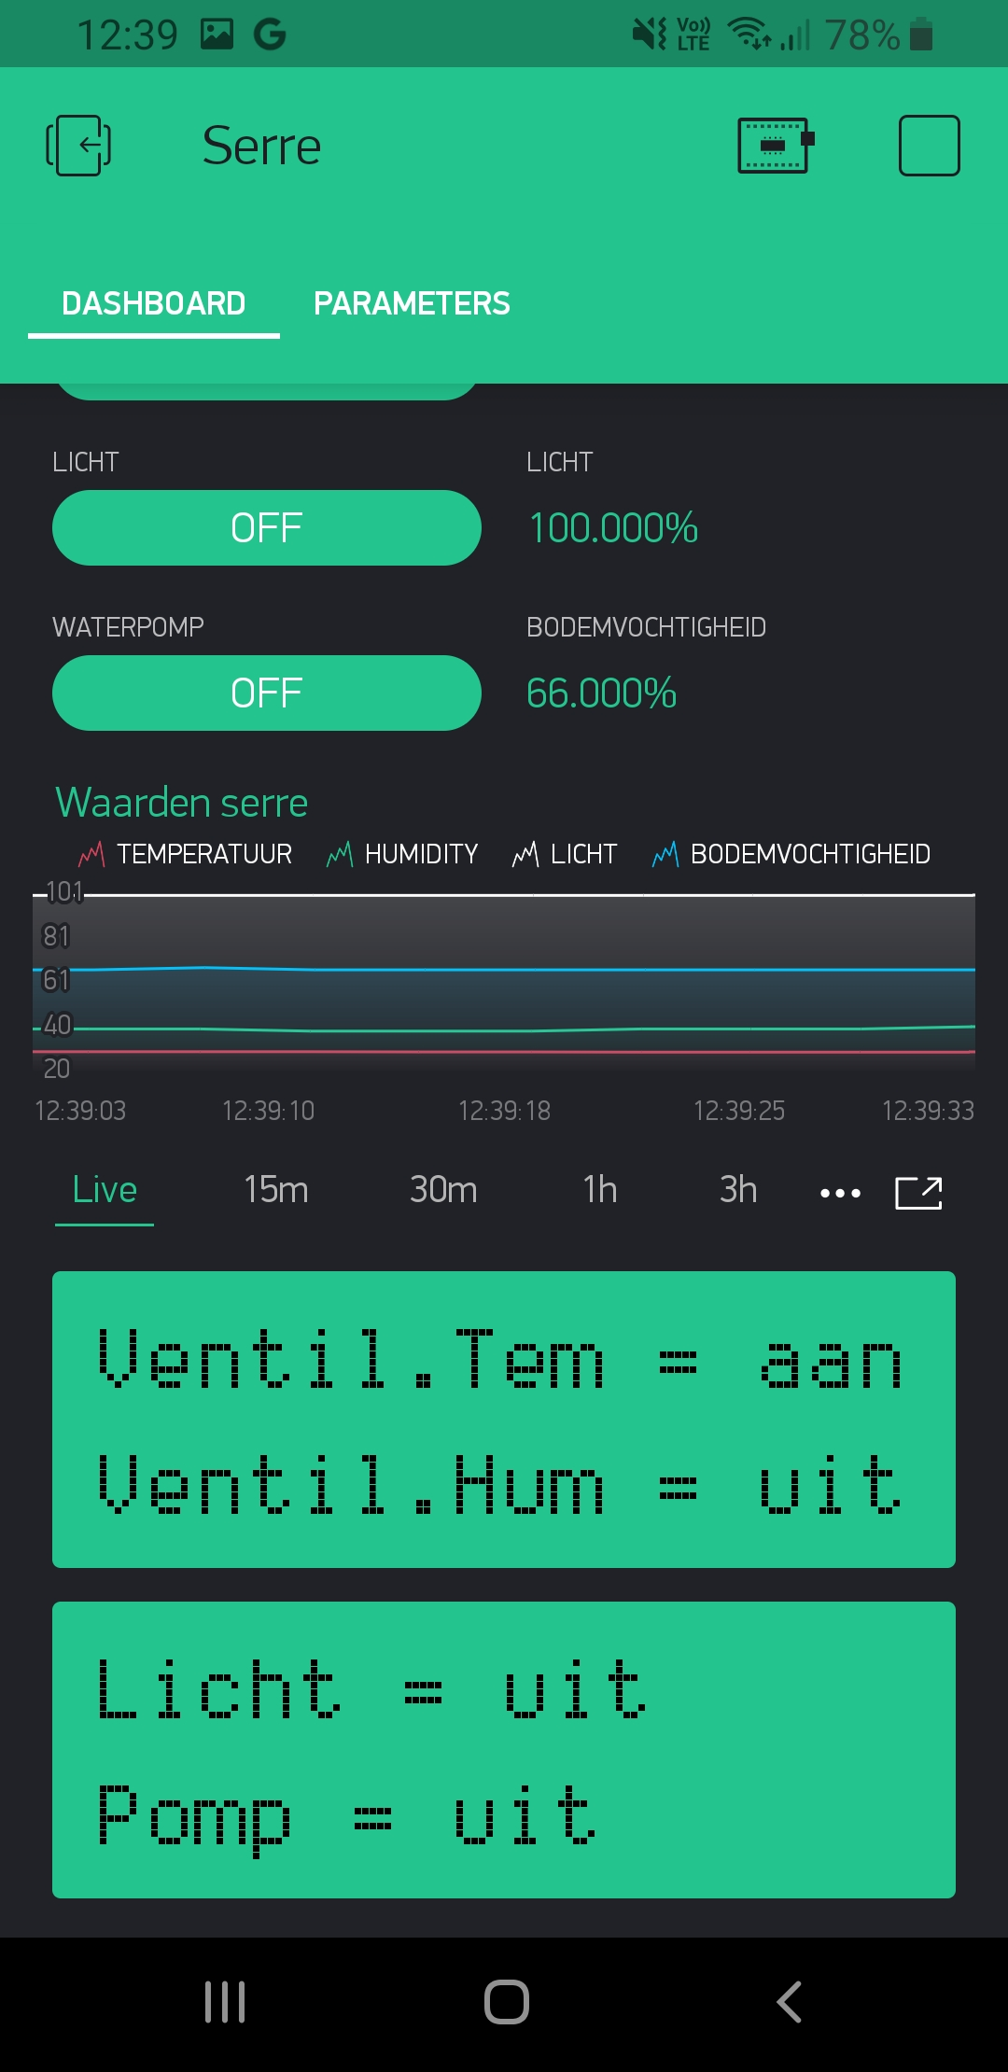

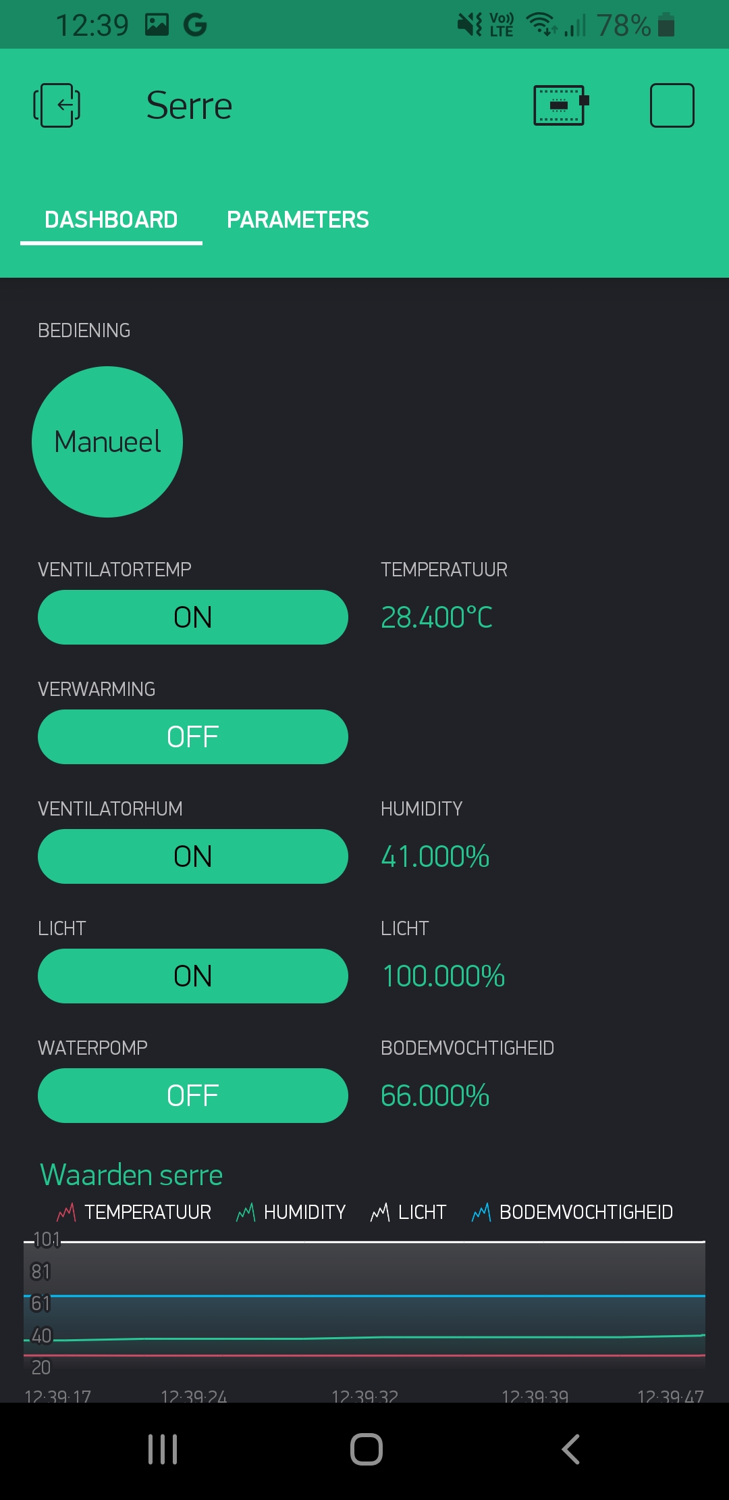
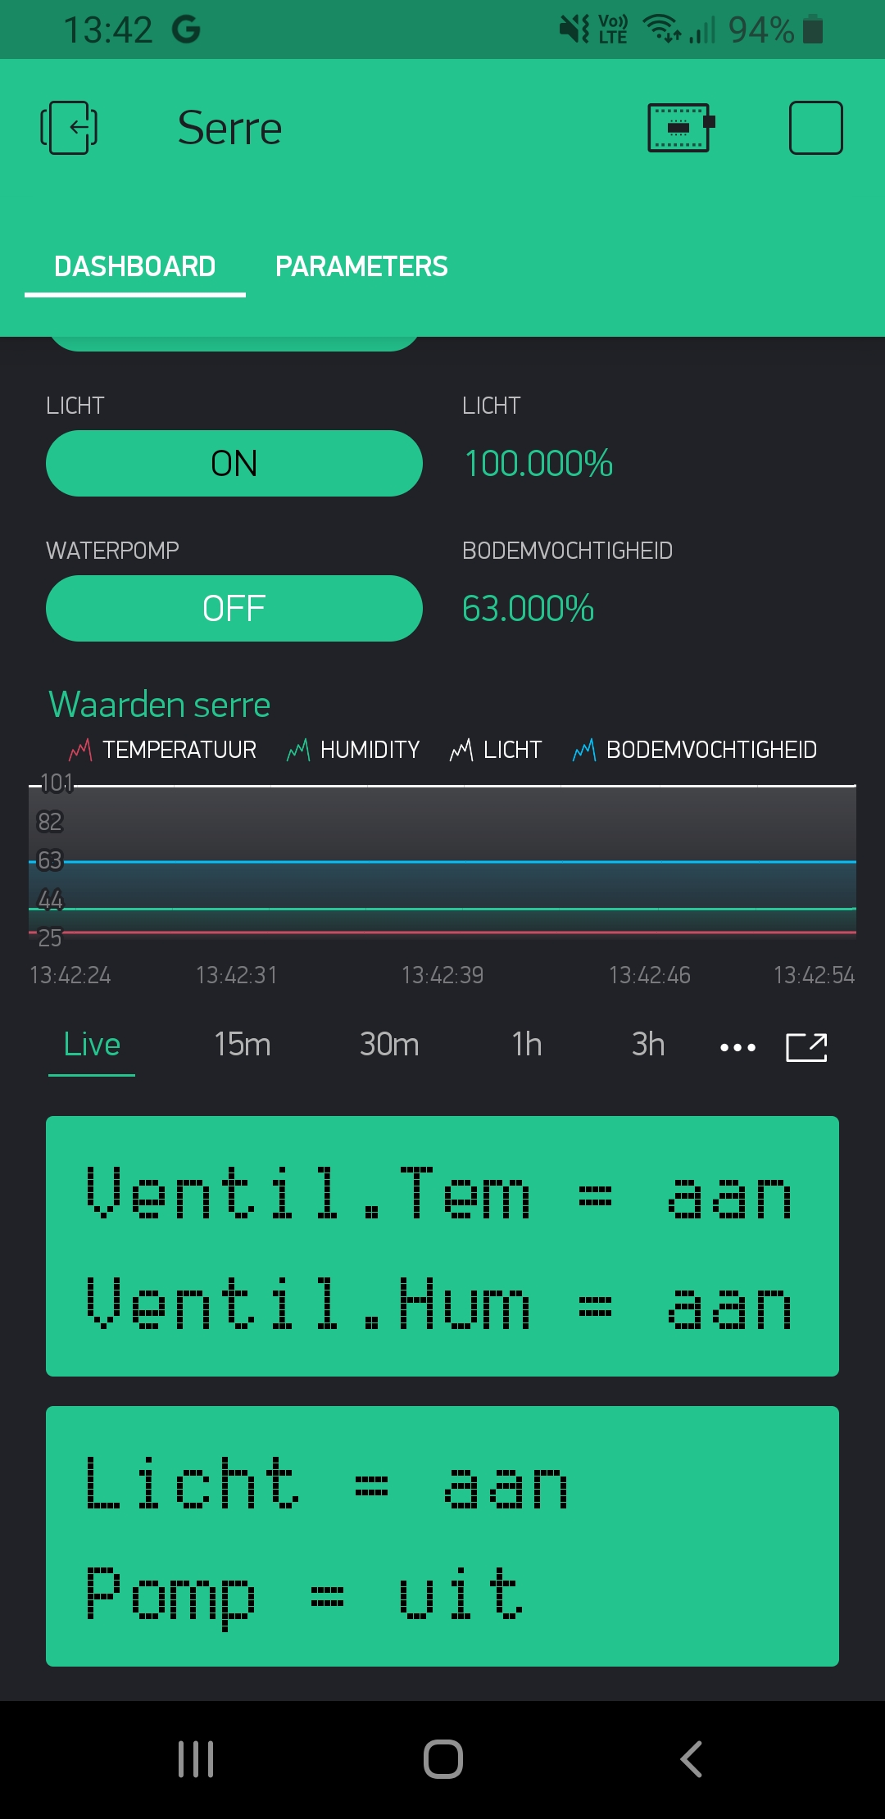
- De bediening kan op 2 manieren gebeuren. De eerste manier is natuurlijk op basis van de gelezen sensor waarden. Als je deze bediening wil gebruiken dan moet je de knop bovenaan op ‘sensors’ zetten. De tweede bediening gebeurt manueel. Je kan de zelf kiezen welke actuatoren aan of uit staan. Als je deze bediening wil gebruiken dan moet je knop bovenaan zetten op ‘manueel’, zoals in dit voorbeeld. Ook dan wordt er op de 2 lcd schermen geprint welke actuatoren aan zijn.

Parameters

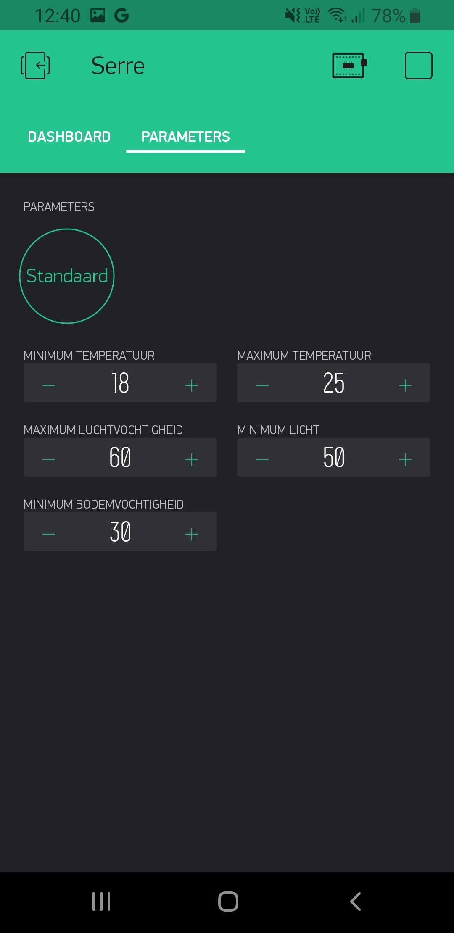
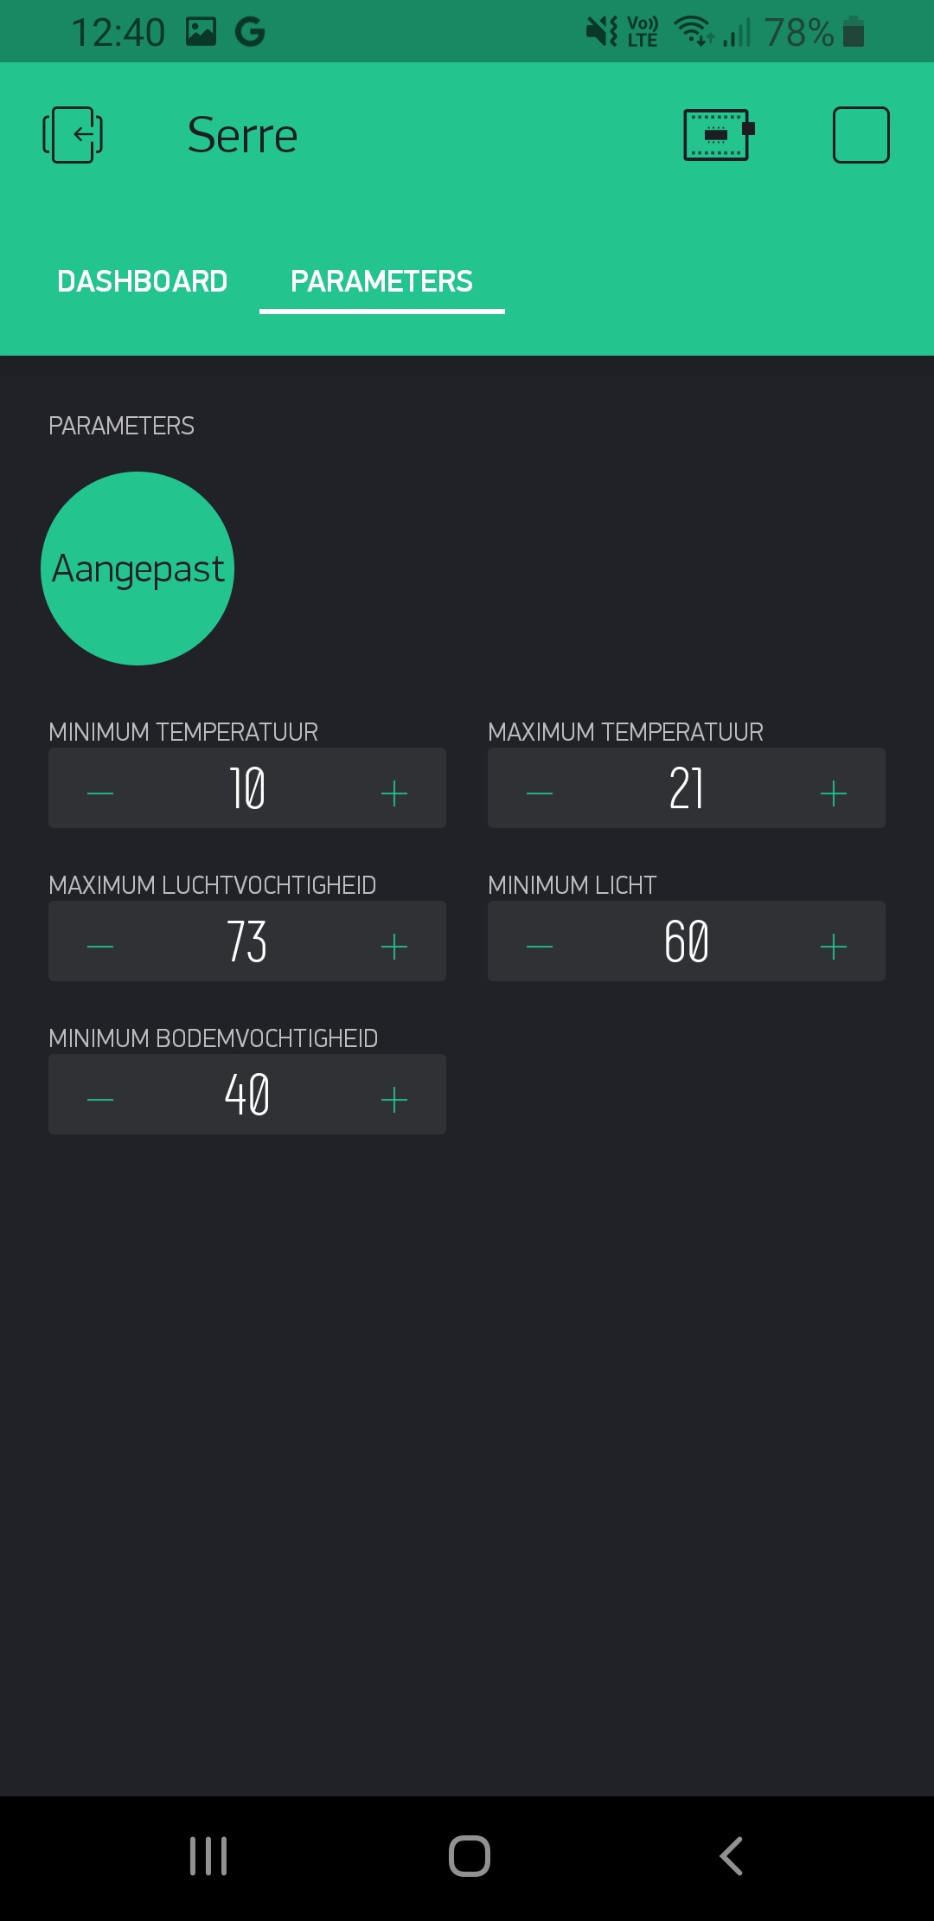
- Zoals je in de code kan zien zijn er ‘standaard’ waarden ingestelt voor de parameters. Deze zijn natuurlijk niet altijd even handig afhankelijk van welk soort plant er in de serre staat. Daarom kan je ze zeer makkelijk aanpassen in het tab ‘parameters’. Als je standaard waarden wil gebruiken zet je de knop bovenaan op ‘standaard’ en als je zelf nieuwe parameters wil instellen zet je de knop bovenaan op ‘aangepast’. (Linkse foto is standaard, rechtse foto zijn aangepaste parameters)

